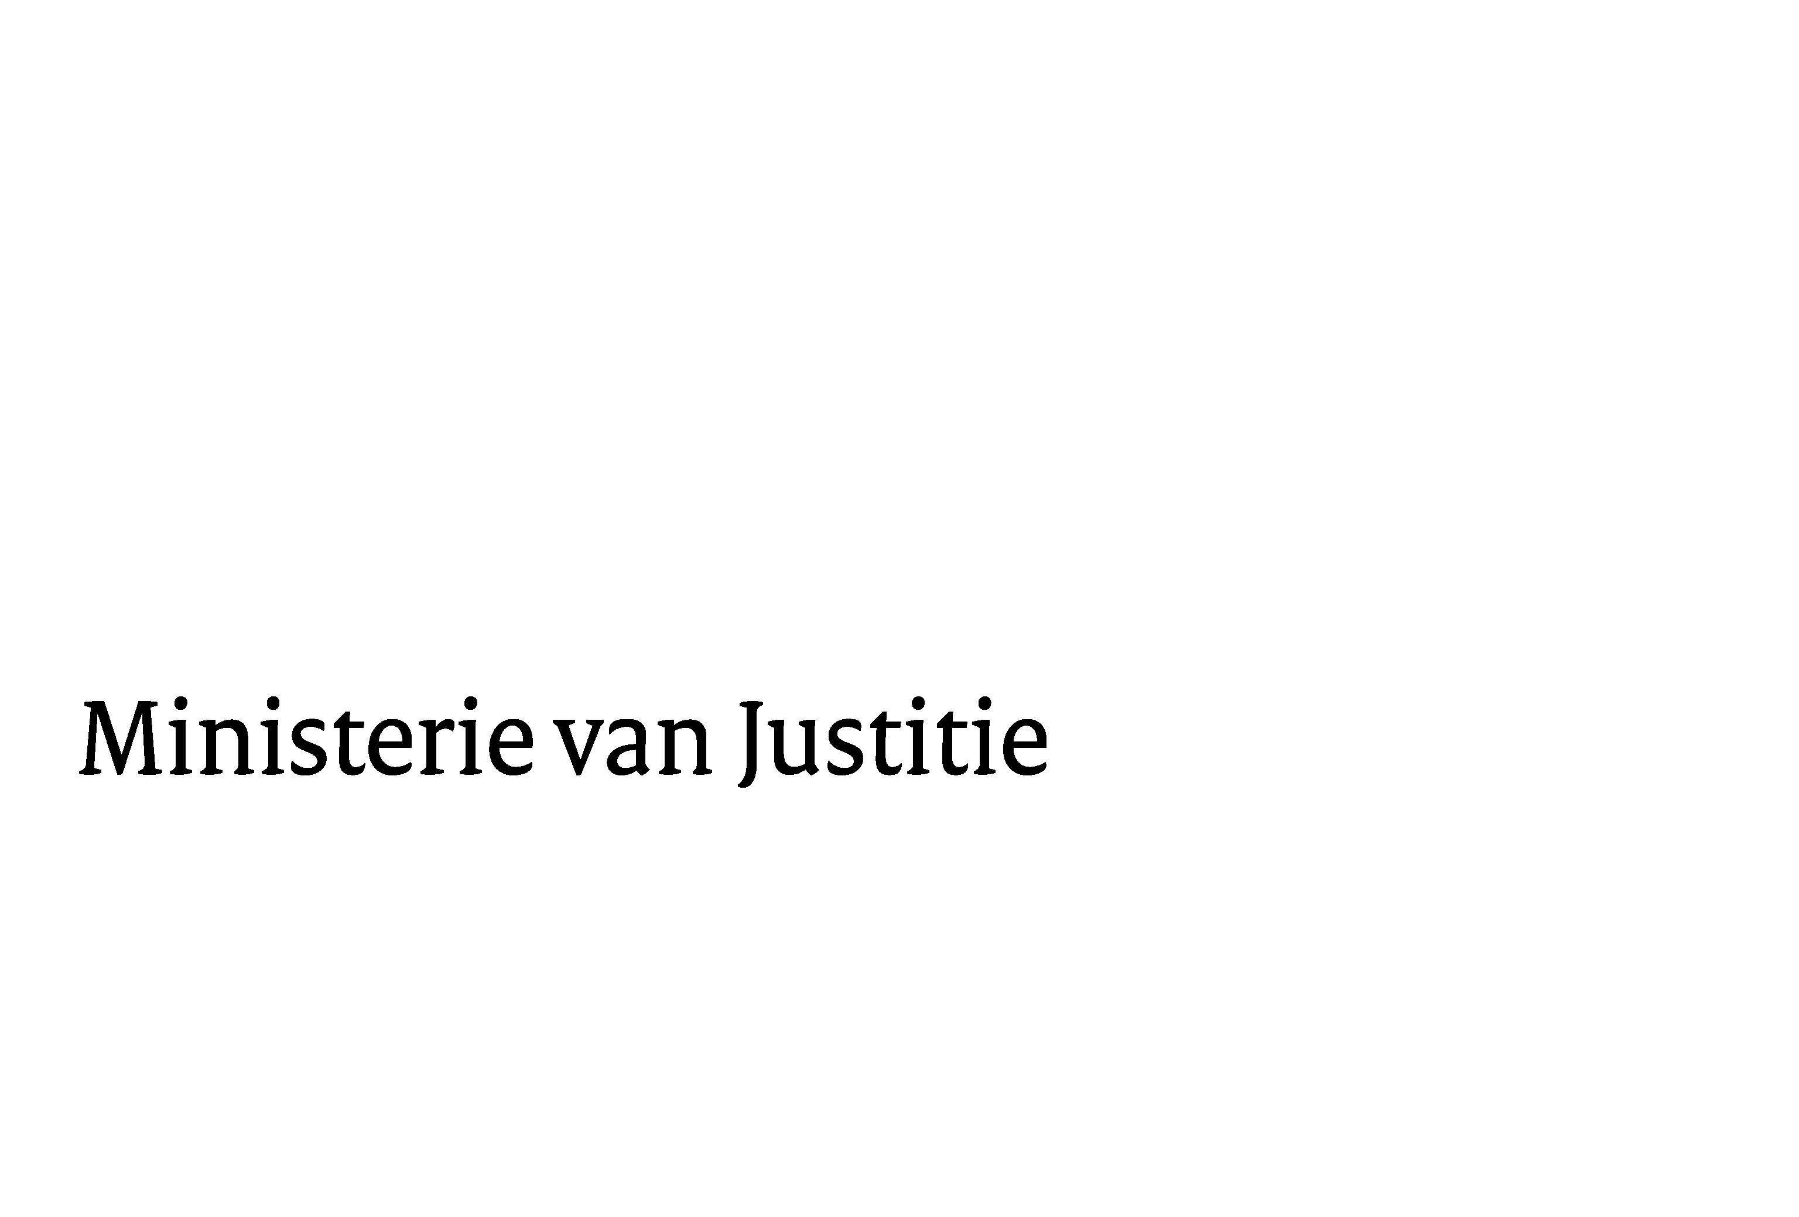
> Retouradres Postbus 20301 2500 EH Den Haag
De Voorzitter van de Tweede Kamer der Staten-GeneraalPostbus 200182500 EA Den Haag

Datum | 17 februari 2010
Onderwerp | Verslag van een schriftelijk overleg inzake de premiestelling van rechtsbijstandverzekeringen
Directoraat-Generaal Rechtspleging en Rechtshandhaving
Directie Rechtsbestel

Schedeldoekshaven 100
2511 EX Den Haag
Postbus 20301
2500 EH Den Haag
www.justitie.nl

Ons kenmerk
5632407/09

Bij beantwoording de datum en ons kenmerk vermelden. Wilt u slechts één zaak in uw brief behandelen.

Hierbij treft u aan het Verslag van het schriftelijk overleg over de brief van 30 juli 2009 over de uitvoering van motie Van Vroonhoven-Kok c.s. inzake de premiestelling van rechtsbijstandverzekeringen (31 753, nr. 13) en mijn reactie daarop.
De Staatssecretaris van Justitie,

